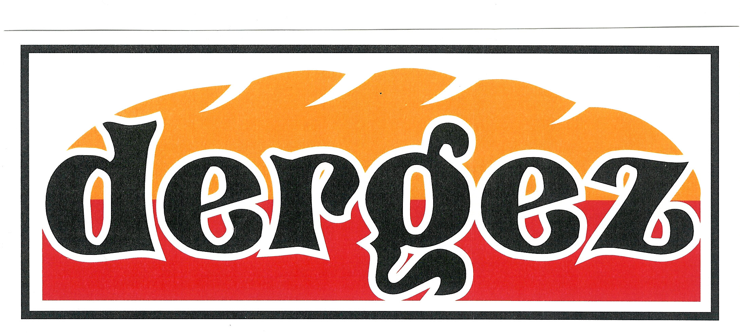d.o.o.
pekarska proizvodnja, trgovina i usluge
48363 Podravske Sesvete, Trg bana J. Jelačića 11
OIB: 10948162678
IBAN: HR6623600001101293532
Tel/Fax: 048/819-517, 048/819-600

PODRUČNE ŠKOLE ( OTOČKA, NOVAČKA, GOTALOVO,ŽDALA )

JELOVNIK
za period od 04.11.-08.11.2024.god.

PONEDJELJAK --- MUFFINI + ČOK.MLIJEKO
Sadrži: sirutka u prahu, mlijeko u prahu, svježa jaja, jestivo ulje, šećer, kakao prah, pšenični škrob

UTORAK --- PAŠTETA + ŽEMLJA
Sadrži: gluten, bjelančevine mlijeka, soja, sezam,gorušica

SRIJEDA --- SENDVIĆ S ČAJNOM SALAMOM
Sadrži: pecivo hot dog, čajna 0,04 dkg, sir 0,025 dkg, 1 list salate
gluten, proizvodi od mlijeka

ČETVRTAK --- MASNO PECIVO + ČOK. MLIJEKO
Sadrži: gluten, proizvodi od mlijeka

PETAK --- SENDVIĆ S ŠUNKOM PODRAVKA
Sadrži: pecivo hot dog, gasto šunka 0,069 dkg, sir 0,025 dkg,
salata 0,025,gluten, proizvodi od mlijeka

Dobar tek !

